Technický popis k veřejné zakázce

Název akce: „Uzavření pasáže Jánská 7“
Údaje o stavbě:
Jánská 452/7, 602 00 Brno, kat. území: Město Brno, par. číslo: 162
Výměra budovy: 3504 m2
Údaje o investorovi:
Statutární město Brno – městská část Brno – střed
Dominikánská 2, 601 69 Brno
Stavební záměr:
Jedná se o uzavření uliční proluky s obchodní pasáží stávajícího domu z ulice Jánská v 1.NP a to především ve večerních a nočních hodinách, z důvodu nežádoucího shlukování lidí v proluce a následného znečišťování proluky. V denních hodinách je potřeba zachovat průchod do obchodní pasáže. Do proluky vedou 4 schody z ulice a v proluce jsou vchody do obchodů a dva vstupy k bytovým jednotkám ve vyšších patrech. Fasáda 1.NP z ulice je tvořena stávajícími skleněnými výkladci.
Pohled na pasáž z ulice Jánská 7
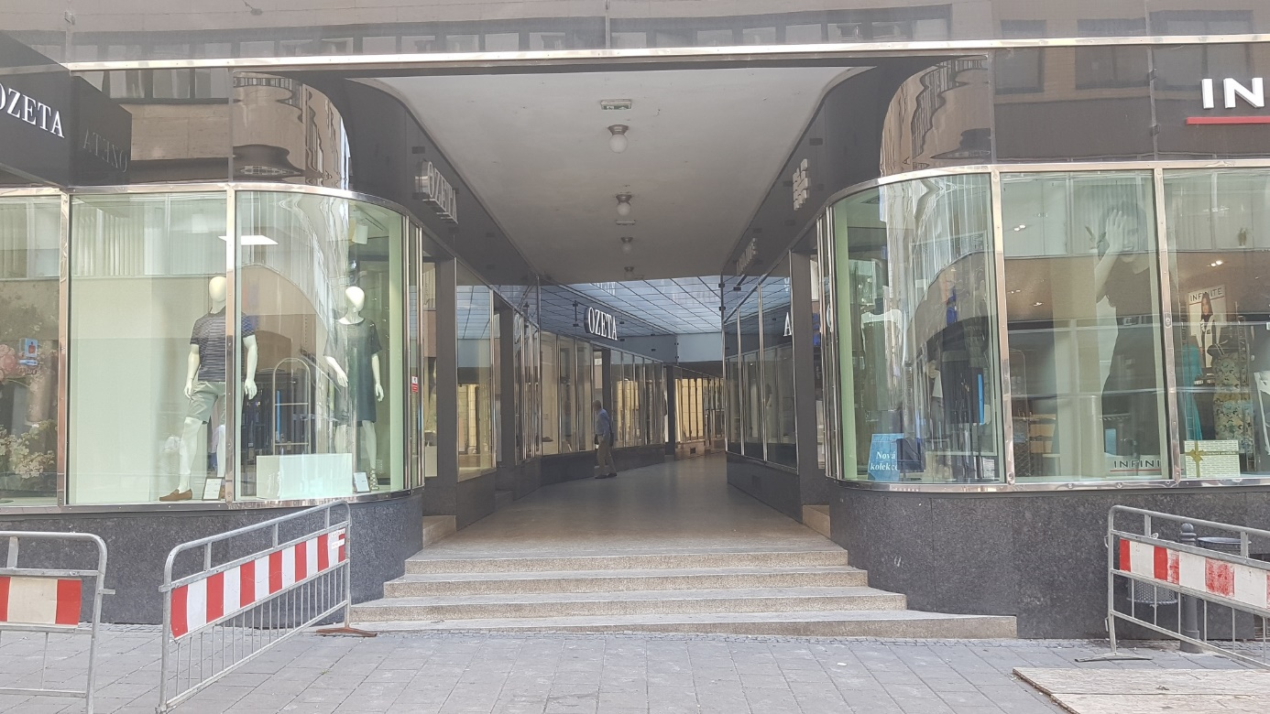
Proluku je však možné uzavřít pouze za podmínky, že v době uzavření proluky musí být umožněn únik osob z budovy v případě požáru či jiného nebezpečí v domě. Součástí projektu musí být Požárně bezpečnostní řešení, které musí odsouhlasit Hasičský sbor JmK.
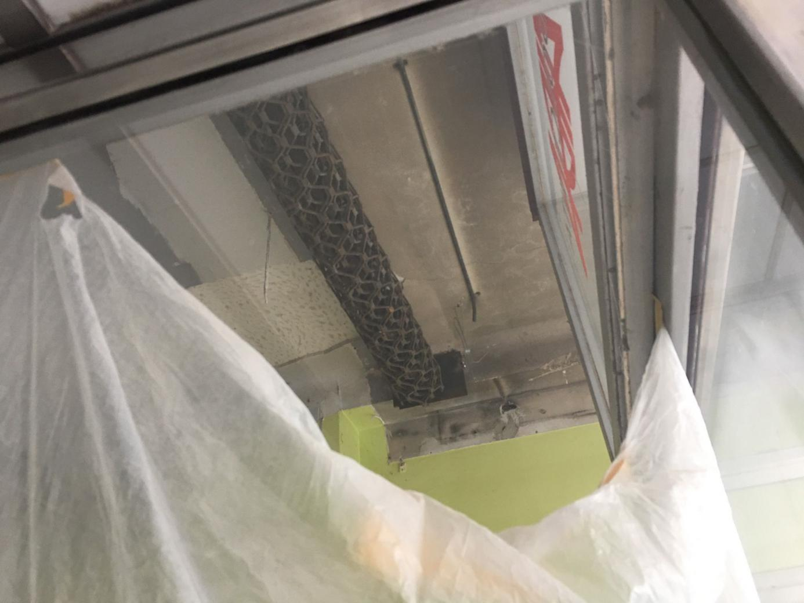
Vzhledem k tomu, že se jedná o funkcionalistickou budovu v památkové rezervaci, bylo technické řešení uzavření proluky konzultováno s ing. arch. Procházkovou z NPÚ, která navrhuje rolovací mříž – viz obrázek níže.

Dále jsme NPU předložili 2 typy výplní mříží a oba typy byly akceptovány:
Typ RM GALA 96
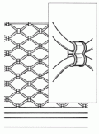
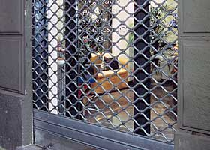

Typ RM Monte Carlo
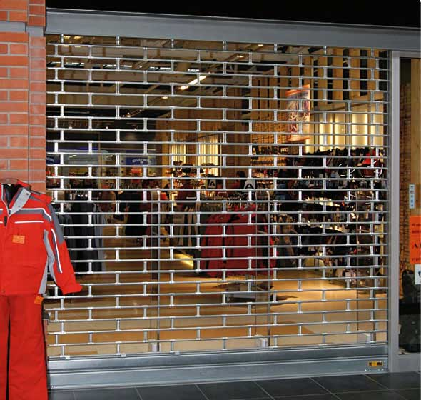

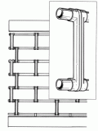

Technický popis navrhované mříže:
Jedná se o rolovací mříž ovládanou motorem s centrálním pohonem, která se navíjí nahoru a nábal mříže je z čelní strany schovaný. Kotvení svislých vodících kolejnic je možné kotvit pouze do podlahy a do stropu.
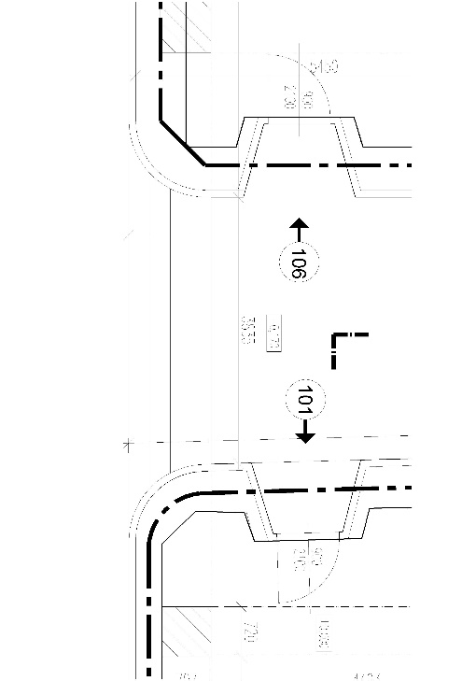

Rozměr otvoru, který je potřeba mříží uzavřít je 3835x4175 mm.
Půdorysné schéma: Uliční pohled na vchod do proluky:

Požadavky na projekt:
Do projektu je nutné zahrnout připojení mříže k elektroinstalaci, včetně zabudování záložního zdroje. Je potřeba, aby se mříž v případě nebezpečí v domě okamžitě navinula a byl umožněno bezproblémový úniku osob z bytového domu. Řešení je rovněž nutné konzultovat s HZS JMK a zažádat o závazné stanovisko.

Na stavebním úřadě lze celou záležitost řešit formou ohlášení stavebních úprav pro změnu v užívání části stavby. K ohlášení se doloží 2 paré dokumentace obsahující jednoduchý technický popis a stavební nebo montážní výkresy specifikující stavební úpravy a požárně bezpečnostní řešení. Dále se k ohlášení připojí závazné stanovisko Hasičského záchranného sboru JMK a Magistrátu města Brna, Odboru památkové péče.
Dále předpokládáme, že součástí dodávky mříže bude záložní zdroj v případě výpadku elektrického proudu. Pro ovládání mříže v nočních hodinách budeme potřebovat přibližně 120 kusů klíčů, případně čipů na dálkové ovládání. Řešení otevírání bude řešeno v rámci projektu a dle možností, které schválí Odbor památkové péče MMB (jakákoliv zařízení, které by se umísťovala na fasádu vč. klíčových mechanismů, čteček čipů bude posuzováno z úrovně Národního památkového ústavu).
Zhotovitel projektu a realizace si musí zajistit veškeré potřebné průzkumy, revize a podklady nezbytné pro zajištění závazných stanovisek a vyjádření dotčených orgánů, vydání potřebných povolení a k výrobě a montáži mříže a ostatních zařízení. Náklady na všechny tyto práce musí zohlednit ve své cenové nabídce.

